对县政协七届三次会议
第103号提案的答复
王长士委员：
您提出的《关于解决小区内外乱停乱放车辆堵塞消防通道的建议》收悉，现答复如下：
我国《新消防法》第二十八条规定任何单位、个人不得占用、堵塞、封闭疏散通道、安全出口、消防车通道。人员密集场所的门窗不得设置影响逃生和灭火救援的障碍物。
很多车主都将车停占小区消防通道，这样一旦发生火灾，会延迟消防救援黄金时间，给发生火灾的业主造成重大损失。
我局于今年5月12日，组织县城内物业企业负责人进行消防知识培训，明确物业服务企业责任，对辖区内住宅小区的消防设施及消防通道、安全出口等综合治理工作安排专人负责，期间邀请消防大队刘参谋详细讲解了小区内消防通道标识和警示牌的设置要求和标准。现已有13个小区按要求施划标准消防通道、消防标识，其它小区正在施划中。
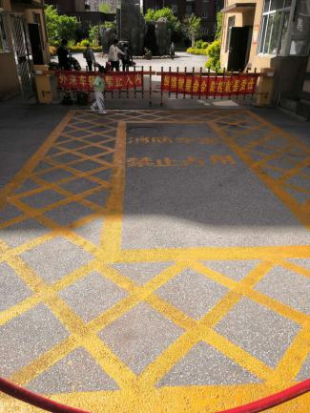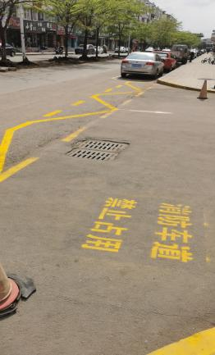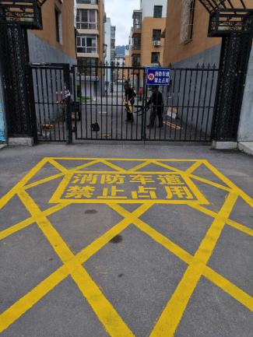
我局现正在对县城内街道停车位进行改造施划，根据相关规定及依靠相关部门的配合，按照规模适度、分散分布等原则，共施划停车位2354个，其中新增675个，以解决县城内乱停车、堵占消防通道现象，维护广大百姓的切身安全问题。
衷心感谢您对城市建设工作的关心和支持，并欢迎今后提出更多的宝贵的意见。

承办单位：清原满族自治县住房和城乡建设局
单位负责人：
二〇二〇年六月一日

抄送：县政协经科提案委、县政府办公室

